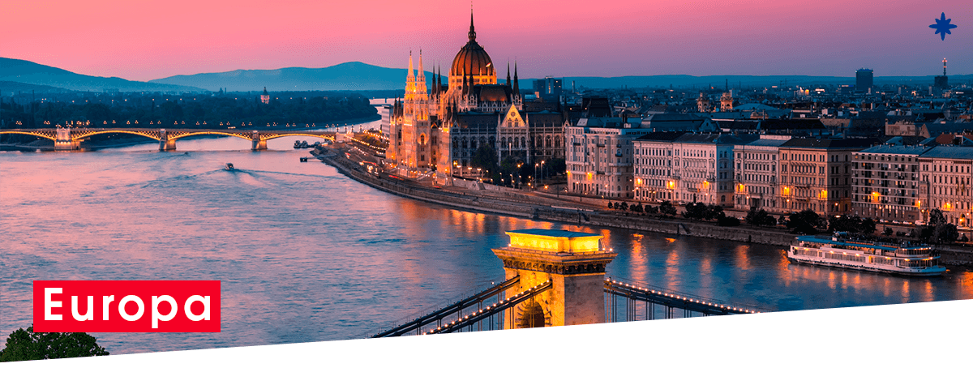

|  |  |  |  |
| --- | --- | --- | --- |
|  | */*  **1 días / noches** | |  |
| $US**0** |
| **Por Persona en Habitación Doble** |  |
|  | |
| ***Programa*** *Incluye* | |

*Tarifas del* ***Programa***

|  |  |  |  |  |
| --- | --- | --- | --- | --- |
| **DESDE** | **HASTA** | **SGL+** | **DBL** | **TPL** |

***Hoteles***

|  |  |
| --- | --- |
| **Ciudad** | **Hotel** |
| Roma | Grand Hotel Fleming |
| Marc Aurelio, Hotel |
| Excel Montemario, Hotel |
| Florencia | Mirage |
| B&b Firenze Novoli |

*Itinerario del* ***Programa***

Día 1º (Lunes) AMERICA-ROMA

Salida en vuelo intercontinental hacia Roma. Noche a bordo.

Día 2º (Martes) ROMA

Llegada al aeropuerto internacional de Roma Ciampino/ Fuimicino. Asistencia y traslado al hotel. Alojamiento y resto del día libre.

Día 3º (Miércoles) ROMA

Alojamiento y desayuno. A primera hora de la mañana iniciaremos nuestra visita panorámica de la Roma Imperial con los Foros Imperiales, Coliseo, Arco de Constantino, Termas de Caracalla, Circo Máximo… Al finalizar la visita asistiremos a la AUDIENCIA PAPAL (si el Santo Padre se encuentra en el Vaticano). Resto de la mañana para visitar opcionalmente, los famosos Museos Vaticanos, Capilla Sixtina, con los frescos de Miguel Angel y el interior de la Basílica de San Pedro, todo ello utilizando nuestras reservas exclusivas, que le evitarán largas esperas en el ingreso. Por la tarde podrá realizar una visita opcional para conocer laRoma Barroca, con sus famosas fuentes, plazas y palacios papales, desde los que se gobernaron los Estados Pontificios.

Día 4º (Jueves) ROMA

Alojamiento y desayuno. Día libre para actividades personales, en el que recomendamos efectuar, opcionalmente, la excursión a Nápoles, con breve recorrido panorámico. Capri, mítica isla que cautivó a los Emperadores Romanos, por sus bellezas naturales y Pompeya, antigua ciudad romana sepultada por las cenizas del volcán Vesubio en el año 79, para conocer los mejores restos arqueológicos.

Día 5º (Viernes) ROMA-FLORENCIA (275 kms)

Desayuno. Salida hacia la Toscana y llegar a su capital, Florencia. Visita a pie de esta ciudad, rebosante de Arte, Historia y Cultura, por donde pasaron grandes artistas como Miguel Angel o Dante Alighieri. Conoceremos sus importantes joyas arquitectónicas: la Catedral de Santa María dei Fiori, con su bello Campanile y el Baptisterio con las famosas puertas del Paraíso de Ghiberti, la Plaza de la Signoría, Ponte

Vecchio…. Alojamiento.

Día 6º (Sábado) FLORENCIA

Desayuno. Fin de los servicios.

*Condiciones del* ***Programa***

*Datos del* ***Contacto***

* +56/2 2993 4200
* Santa Magdalena 75 Of 612, Providencia - Chile

## [www.caribbeanchile.cl](http://www.caribbeanchile.cl)

### <https://www.facebook.com/CaribbeanChileCL>

#### <https://www.instagram.com/CaribbeanChileCL>